
江夏区第一初级中学“三为主，N环节”教学模式导学案
学科：八年级物理 备课日期： 主备人：蔡红林
课题：第三章第二节《熔化和凝固》
导学目标：
(1)知道熔化和凝固的含义(2)知道晶体和非晶体的区别及熔点和凝固点
(3)了解熔化图象和凝固图象的物理意义
重点和难点：指导学生通过对实验的观察、分析、概括，
总结出固体熔化时温度的变化规律，并能用图象表示出来。
导学过程
一、课前导学
1．.自然界中物质存在 三种状态，且这三种状态在一定条件下会相互转化；其中物质由固态变为液态的过程，称为 ；物质由液态变为固态的过程，称为 .
２．熔化与溶化不同，前者表示物质从固态到液态，后者表示物质溶化在溶剂中的过程.
二、课堂探究
.探究物质的熔化、凝固特点:
1.设计进行实验：研究蜡和海波（或冰块）的熔化过程。照课本图3.2-1选择需要的实验器材。
2.注意：实验时，严禁用酒精灯点燃另一只酒精当；用完酒精灯必须用灯冒盖灭（不能用嘴吹）；万一洒出的酒精在桌上燃烧起来，不要惊慌，立即用湿布铺盖。
3.海波的熔化曲线的分析
（1)AB段,海波是 状态,海波吸热温度
(2)在曲线上的 点海波开始熔化,BC段是 过程,熔化时物质虽然
但 ,BC段海波是 状态.
(3)CD段,海波是 状态,海波吸热温度
4.常见的晶体有 等，常见的非晶体有
等,它们的区别是

三、交流点拨
5.晶体熔化的特点:
非晶体熔化的特点:
6. 晶体凝固的特点:
非晶体凝固的特点:
7.讨论并描述晶体、非晶体熔化、凝固的过程：
晶体熔化：
非晶体熔化：
晶体凝固：
非晶体凝固：
四、归纳总结
分析归纳重点知识
固体物质分类 | 晶体 | 非晶体
吸热与放热 | 熔化吸热凝固放热 | 熔化吸热凝固放热
温度变化规律 | 熔化、凝固的过程温度不变 | 熔化、凝固时温度也在变化
熔化图像 | 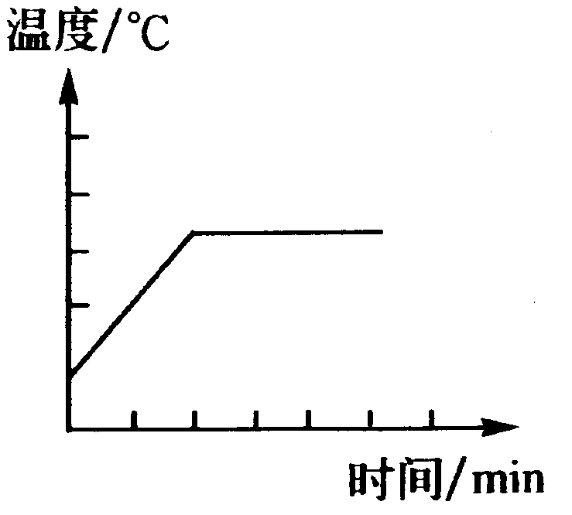 | 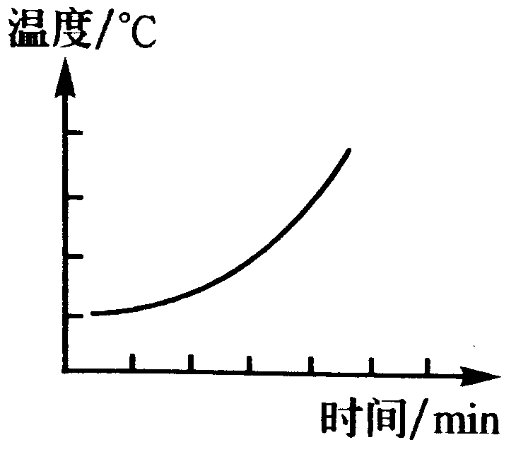
凝固图像 | 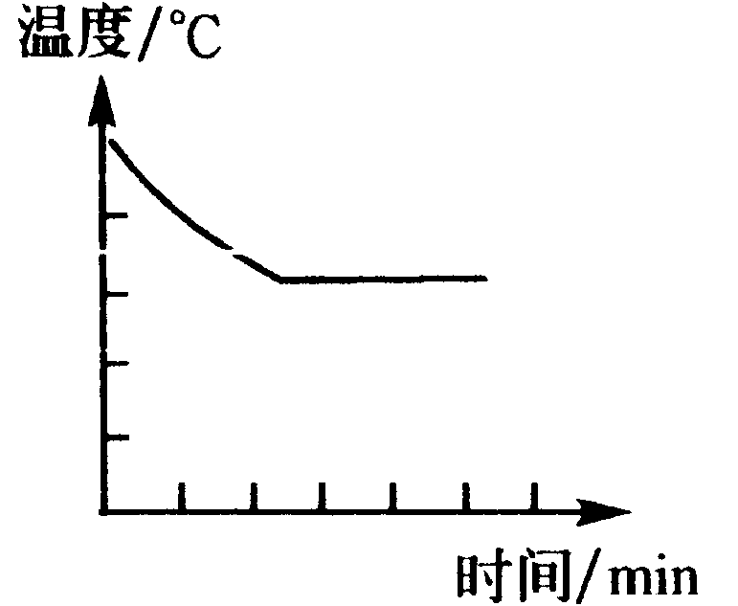 | 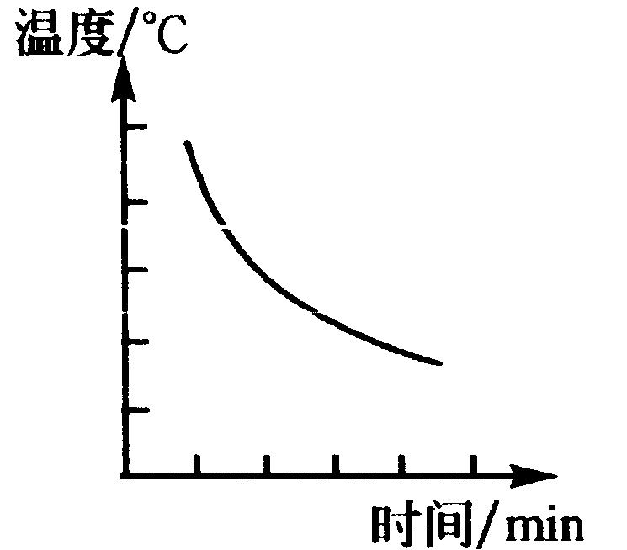

五、课堂反馈
1.冬天穿棉衣可以有效阻止人体热量向外散发，使人感到暖和，而棉衣自身并不发热.据说法国准备生产一种夹克，其衣料纤维中添加了一种微胶囊，这种胶囊所含物质在常温下呈液态，温度降低时会结晶，人们穿上它，气温较高时感到凉爽，气温降低时感到温暖.这种服装能够调节温度的原因是什么？

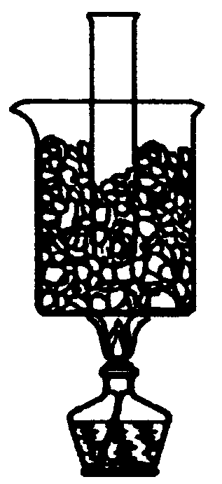
2.如图右所示，烧杯与试管中均放有冰块，用酒精灯加热烧杯底部，在烧杯内冰块逐渐熔化成水的过程中（ ），并解释为什么？
A.试管内冰块不会熔化 B.试管内冰块会熔化一部分
C.烧杯内水温保持0℃ D.烧杯内水温高于0℃
3.根据下表中所列出的几种物质的熔点，判断下列说法是否正确，并解释错误原因。
物质名称 | 固态水银 | 金 | 铜 | 钢 | 钨 | 固态氢 | 固态氦
熔点(℃) | -39 | 1064 | 1083 | 1300 | 3410 | -259 | -272
（1）电灯泡的灯丝用钨制成，不会熔化； （2）纯金掉在钢水中不会熔化；
（3）水银温度计在-40℃时已无法使用； （4）在-265℃时氢气是固态.
2.在下图的四个图像中，表示海波熔化的图像是 （ ）
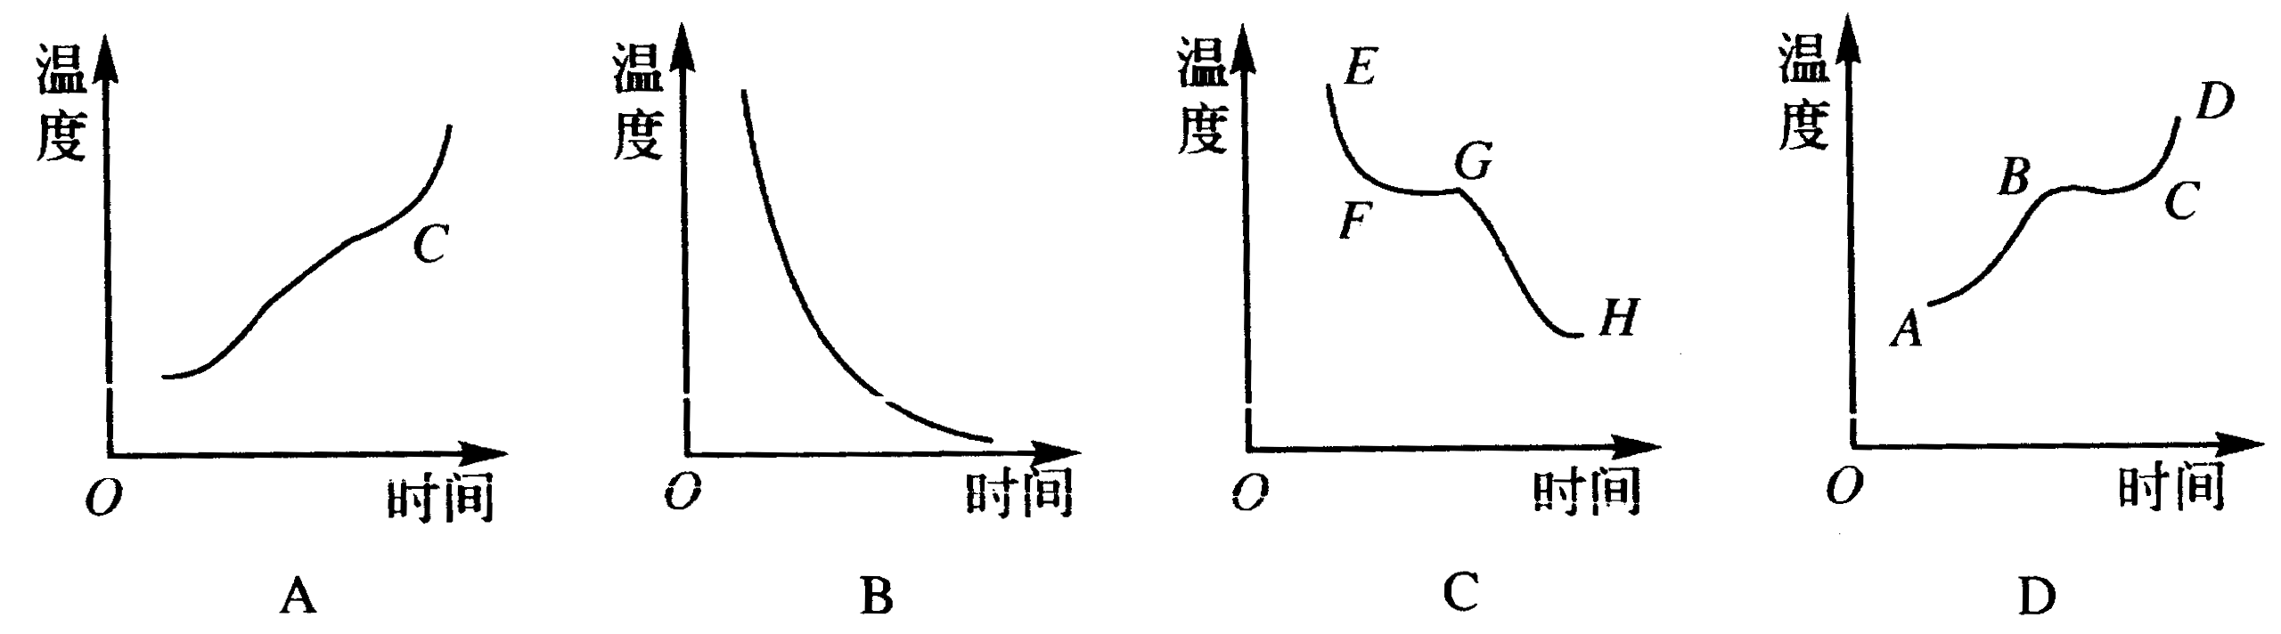
4.在日常生活中熔化吸热、凝固放热给我们带来不利影响的事例有
七、课后反思

